МИНИСТЕРСТВО ОБРАЗОВАНИЯ И НАУКИ РЕСПУБЛИКИ БЕЛАРУСЬ

БЕЛОРУССКИЙ НАЦИОНАЛЬНЫЙ ТЕХНИЧЕСКИЙ УНИВЕРСИТЕТ

## Факультет информационных технологий и робототехники

Кафедра программного обеспечения информационных систем и технологий

**Отчет по лабораторной работе № 6**

по дисциплине: “Системное программирование”

на тему:**“Архивация, сжатие и резервное копирование в Linux”**

Вариант 12

Выполнил**:** студент группы 10701222 Походня Д. А.

Принял**:** ст. пр. Давыденко Н. В.

Минск 2024

# Лабораторная работа № 4.

Цель работы: научиться создавать архивы, сжатие и распаковку файлов, создавать резервные копии данных, синхронизировать файлы.

## Задание.

Сделайте архивную копию вашего ранее созданного программного проекта.





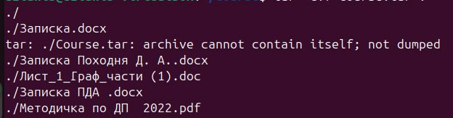

Перенесите копию на другое устройство (можно использовать флешнакопитель) или другую учетную запись, и распакуйте архивную копию.







Затем проведите сжатие вашего ранее созданного программного проекта.

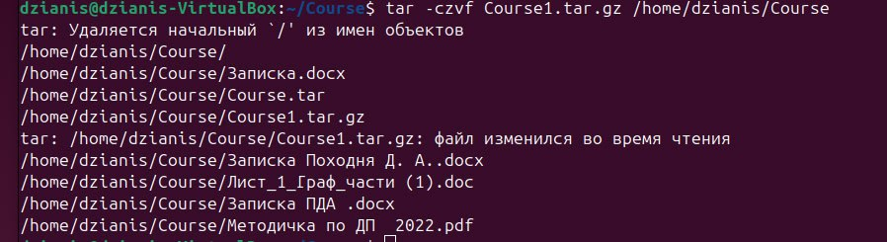

Перенесите сжатую версию проекта в другое пространство имен и распакуйте проект.



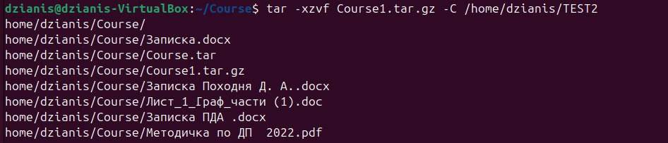

Контрольные вопросы

Вариант 12

Что такое относительны и абсолютный путь к файлу?

**Решение**

Относительный и абсолютный пути к файлу — это два способа указания расположения файла в файловой системе.

**Абсолютный путь**

Абсолютный путь — это полный путь к файлу, который начинается с корневого каталога. Он всегда одинаков и указывает на файл независимо от того, в каком каталоге вы находитесь в данный момент.

Пример:

* В Unix-подобных системах: /home/user/documents/file.txt
* В Windows: C:\Users\User\Documents\file.txt

**Относительный путь**

Относительный путь указывает на файл относительно текущего рабочего каталога. Он не начинается с корневого каталога и может включать специальные обозначения, такие как . (текущий каталог) и .. (родительский каталог).

Пример:

* Если текущий каталог — /home/user, то относительный путь к файлу может выглядеть так: documents/file.txt.
* Если текущий каталог — C:\Users\User, то относительный путь будет: Documents\file.txt.

Основные отличия

* Абсолютный путь всегда одинаков, независимо от текущего каталога.
* Относительный путь зависит от того, в каком каталоге вы находитесь в данный момент.